מאגר שאלות בגרות לקראת בחינת המתכונת – היסטוריה קיץ 2019

פרק שלישי – המאבק להקמת מדינת ישראל

√ מאבק הישוב היהודי בבריטניה בשנים 1947-1945
א. הסבר מדוע קמה "תנועת המרי העברי", הצג שתי פעולות שנעשו במסגרתה ואת מטרות הפעולות (13 נק').
ב. הצג שלוש דרכי מאבק שונות של הישוב היהודי בבריטניה השנים אלה, הבא דוגמא לכל דרך מאבק והסבר מה ביקש הישוב היהודי להשיג בכל דרך מאבק שכזו (12 נק').

√ תכנית החלוקה מה-29.11.1947
א. הסבר מדוע העבירה בריטניה את ההכרעה בשאלת א"י להחלטת האו"ם ומה ביקשה בריטניה להשיג בכך (13 נק').
ב. הצג את עיקרי החלטת האו"ם מה-29.11.1947, הסבר כיצד "המלחמה הקרה" השפיעה על קבלת ההחלטה באו"ם (12 נק').

√ שאלת מקור: מלחמת העצמאות והבעיות הבלתי פתורות
התבונן היטב בקריקטורה שלפניך וענה על שני הסעיפים שאחריה

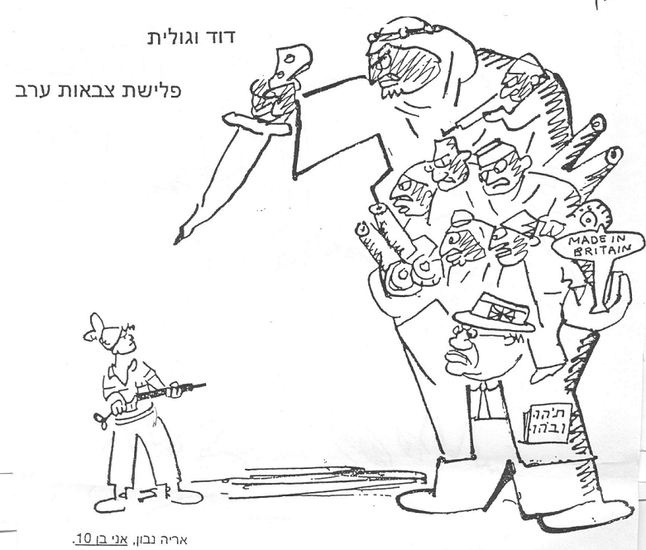

- הצג והסבר על פי הקריקטורה, ועל פי מה שלמדת בכיתה שלושה מהמאפיינים של השלב השני במלחמת העצמאות (13 נק').
- הסבר את הגורמים להיווצרות בעיית הפליטים הפלסטינים עם תום מלחמת העצמאות (12 נק').

√ מאבק הישוב בבריטניה בשנים 1947-1945
קרא בעיון את שתי התעודות וענה על השאלות שאחריהן.
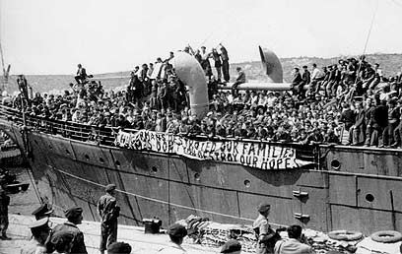

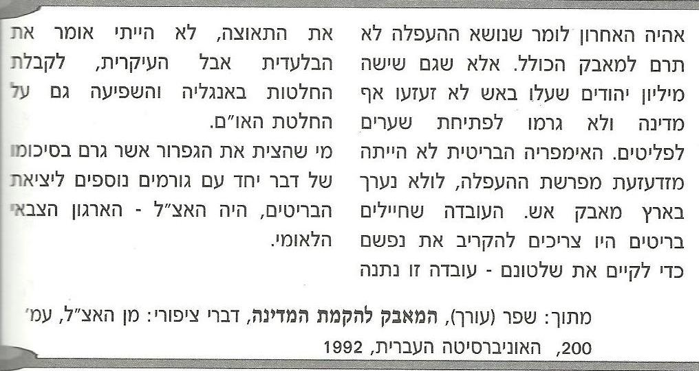

א. הסבר את שתי דרכי המאבק בבריטניה המופיעות בתעודות – כיצד התנהלו ומה היה הקשר בין שתי דרכי מאבק אלה, לפי התעודות עצמן (12 נק')
ב. על-סמך ידיעותיך - הצג שתי דרכי מאבק נוספות של הישוב היהודי והתנועה הציונית, שאינן מופיעות בקטעי המקור. הסבר כיצד התנהלו, וכיצד הן קשורות להחלטת בריטניה להעביר את ההכרעה בשאלת א"י לאו"ם (13 נק').

√היישוב היהודי והשלטון הבריטי (1948-1945)
א. אחד מתחומי המאבק של היישוב היהודי בשלטון הבריטי היה בתחום ההתיישבות, הסבר אחת מן המטרות של מאבק זה, והצג פעולה אחת של היישוב בתחום זה.(10 נקודות)

ב.הסבר כיצד תרם המאבק של היישוב היהודי בבריטים (בשנים 1947-1945) להחלטה של בריטניה להעביר לאו"ם שת שאלת ארץ ישראל. בתשובתך התייחס לתחום הצבאי ולתחום ההעפלה. (15 נקודות)
√ המאבק בבריטים – 1947-1945.
קרא/י את קטע המקור הבא וענה על השאלות שאחריו:

"ימים אחדים לפני סיום המלחמה באירופה, ביום 7 במאי 1945, נפגשתי עם קולונל אוליבר סטנלי שנתמנה בסוף 1943 לשר המושבות. הוא לא היה פרו-ציוני ולא אנטי-ציוני, אבל אדם ישר וגלוי-לב. מדבריו הבינותי שממשלת המנדט לא תחזיק עוד זמן רב את המנדט. אנגליה חוששת להכריע בין תביעות הערבים ותביעות היהודים. אנגליה יודעת כי אמריקה ורוסיה תומכות בתביעת היהודים ומחייבות הקמת מדינה יהודית... אבל אנגליה אינה רוצה לריב עם עמי ערב, ולכן תסתלק בקרוב מהמנדט. יומיים אחרי שיחה זו נסתיימה המלחמה באירופה...
ידעתי מה קרה לנו במלחמת העולם השנייה. ששת המיליונים של יהודי אירופה, שדר' ויצמן דיבר עליהם בפני "הוועדה המלכותית" כעם הזקוק למדינה יהודית, רוצה ומסוגל לבנותה – עינם עוד, אבל יש עוד המוני יהודים הזקוקים למדינה, אולם כשאנגליה תעזוב את הארץ – נעמוד בפני צבאות ערב, ולכן מעתה דאגתנו העיקרית היא להכשיר עצמנו לעמוד בפני סכנה זו, זאת אומרת קודם-כל להצטייד בנשק מכל הסוגים.
כעבור ימים אחדים באתי לפאריס, ונפגשתי עם שר החוץ הצרפתי, מר. פונסו... הוא שאל אותי: איך תקום מדינה יהודית בלי רוב יהודי. הוא ידע שאמריקה ורוסיה הן בעד מדינה יהודית. אמרתי לו: ייפתחו שערי ארץ-ישראל לרווחה – ובקרוב נהיה לרוב"
מתוך: דוד בן-גוריון. "מדינת-ישראל המחודשת". הוצאת עם-עובד. 1969. עמ' 66-65.

א. מהם הצידוקים שמביא בן-גוריון, בקטע המקור, למאבק העצמאות של הישוב היהודי בארץ-ישראל.
מהן דרכי המאבק בשלטון הבריטי המוצגות בקטע המקור. הסבר כיצד דרכי מאבק אלו קשורות זו בזו, לדעת בן-גוריון. (13 נק').
ב. הסבר כיצד תפיסתו זו של בן-גוריון את המציאות, כפי שמוצגת בקטע המקור, השפיעה על המעשים בפועל של מאבק הישוב היהודי בשלטון הבריטי בארץ-ישראל. הצג שתי דוגמאות מתחומים שונים למעשים אלה (12 נק').

√ תכנית החלוקה – 29.11.1947 – שאלת מקור
קרא את קטע המקור הבא וענה על השאלות שאחריו
"שום מדינה אינה ניתנת על מגש של כסף, ותכנית החלוקה אינה מקנה ליהודים אלא סיכוי... אם לא ננצל את ההזדמנות שניתנה לנו (להקים את המדינה) נחמיץ את מפגשנו עם ההיסטוריה" ((מתוך דברים שאמר יו"ר ההסתדרות הציונית דר' חיים ויצמן בוועידת המגבית באטלנטיק סיטי, 13.12.1947) מצוטט אצל "ספר המאה – ההיסטוריה המצולמת של ארץ ישראל במאה העשרים". בעריכת מרדכי נאור. הוצאת משרד הביטחון. 1996, עמ 238).
א. לפי קטע המקור – הצג את הסיבות לתמיכה בתכנית החלוקה, לפי הידוע לך הצג שני טיעונים של המתנגדים לתכנית החלוקה מבין הישוב היהודי והתנועה הציונית.
ב. חווה דעתך מהידוע לך – האם תכנית החלוקה, כפי שהתקבלה, היתה הצלחה של המאבק המדיני של הישוב היהודי והתנועה הציונית, או לא. בסס תשובתך על עובדות היסטוריות.
√ בקטעי המקור שלפניך, מוצגות הערכות שונות בנוגע לשיקולים שהשפיעו על בריטניה להעביר את ההכרעה בשאלת ארץ ישראל לאו"ם. קרא אותם וענה על השאלה שאחריהם.
ההיסטוריון יהודה באואר: " איש לא גירש את הבריטים מארץ ישראל. הם החליטו ללכת מפני שראו בכך את הביטוי הטוב ביותר לאינטרסים שלהם לאחר שאבדה להם התמיכה האמריקאית, ותמיכה זו אבדה להם בשל השלכותיה של השואה" ( מתוך סמפלר ש. עורך, היישוב בעת החדשה, משרד הביטחון, 1983, עמ' 284)
היסטוריון מרדכי ציפורי: " אהיה האחרון לומר שנושא ההעפלה לא תרם למאבק הכולל. אלא שגם שישה מיליון יהודים שעלו באש לא זעזעו אף מדינה ולא גרמו לפתיחת שערים לפליטים. האימפריה הבריטית לא הייתה מזדעזעת מפרשת ההעפלה, לולא נערך בארץ מאבק אש. העובדה שחיילים בריטים היו צריכים להקריב את נפשם כדי לקיים את שלטונם – נתנה את התאוצה, לא הייתי אומר הבלעדית, אבל העיקרית, לקבלת החלטות באנגליה והשפיעה גם על החלטת האו"ם. מי שהצית את הגפרור אשר גרם בסיכומו של דבר יחד עם גורמים נוספים ליציאת הבריטים, היה האצ"ל – הארגון הצבאי הלאומי" (מתוך: שפר ג. )עורך) המאבק להקמת המדינה, דברי ציפורי: מן האצ"ל עמ' 200, האונ' העברית 1992)
א. הסבר את השיקולים שהשפיעו על בריטניה להעביר את שאלת ארץ ישראל לדיון באו"ם. העזר בקטעי המקורות ובידע קודם ( 15 נקודות).
ב. ההיסטוריון מרדכי ציפורי המצוטט בקטע המקור השני היה איש אצ"ל. חווה דעתך – האם וכיצד עובדה זו באה לידי ביטוי בניתוחו את הסיבות שהביאו להחלטת בריטניה להעביר את ההכרעה בשאלת א"י לאו"ם.

√ הדרך להחלטת הכט' בנובמבר
א. הסבר והדגם כיצד גייסה הנהגת הישוב והתנועה הציונית את ביקור וועדת החקירה של האו"ם לשאלת א"י (UNSCOP) לטובת תמיכתה בהקמת מדינה עברית בא"י, ומדוע החלטת "הוועד הערבי העליון" להחרים את ביקור הוועדה בא"י, בסופו של דבר, פגעה באינטרסים של ערביי א"י (13 נקודות).
ב. הצג את עיקרי התוכן של החלטה 181 של עצרת האו"ם והסבר את חשיבות תמיכת ארה"ב וברה"מ בהחלטה. הסבר את החלטת בריטניה להימנע בהצבעתה (12 נקודות).

√ המאבק בבריטים – גישות היסטוריוגרפיות.
קרא/י בעיון את שתי התעודות הבאות וענה/י על השאלות שאחריהן
תעודה מס' 1

תעודה מס' 2
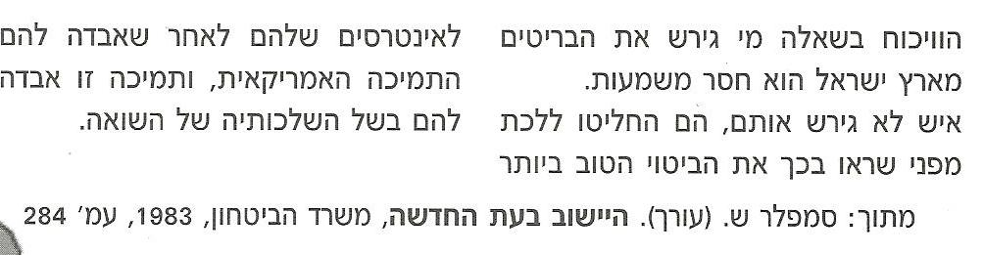
קטעי המקור מתוך הספר: "יובל של מלחמות ותקווה – 1970-1920". בעריכת שולה ענבר. בהוצאת לילך. עמ' 171-170.
א. הסבר/י מה הביא לתום המנדט הבריטי על הארץ, לפי כל אחד מהתעודות. הצג את נקודות הדמיון והשוני בין שתי הגישות המתוארות בתעודות אלה (11 נק').
ב. הצג שתי סיבות נוספות, מלבד אלה המתוארות בתעודות הללו, שקידמו את החלטת בריטניה להעביר את ההכרעה בשאלת ארץ-ישראל לאו"ם והסבר כיצד כל אחת מהסיבות הללו – אלו המתוארות בתעודות והסיבות שהצגת בנוסף, קידמו את תום המנדט הבריטי על א"י (14 נק').

√ מאבק הישוב היהודי בשלטונות המנדט הבריטי
קרא את הקטע שלפניך, וענה על השאלה שאחריו.
"ההעפלה הייתה אמצעי וגם מטרה: הכלי המכריע בגיוס שעת הקהל העולמית למען שינוי המדיניות הבריטית בארץ ישראל והמעשה הציוני עצמו, המתבטא בהבאת יהודים לארץ ישראל תמיד ובכל הדרכים". ( א' שפירא, עורכת, העפלה, עם עובד, 1990)
א הסבר את העמדה של א' שפירא בנושא ההעפלה, על פי הקטע, והצג שני קשיים שהיו בארגון ההעפלה ע"פ מה שלמדת . (13 נקודות)
ב הצג דרך נוספת (מלבד ההעפלה) למאבק היישוב היהודי במדיניות בריטניה בארץ-ישראל והסבר את הקשר בין דרך המאבק הנוספת לבין מאבק ההעפלה במאבק הישוב היהודי בבריטניה בשנים 1947-1945. (12 נקודות)

√ שאלת מקור - מאבק הישוב היהודי בבריטניה בשנים 1947-1945
התבונן היטב במפה שלפניך וענה על השאלות שאחריה
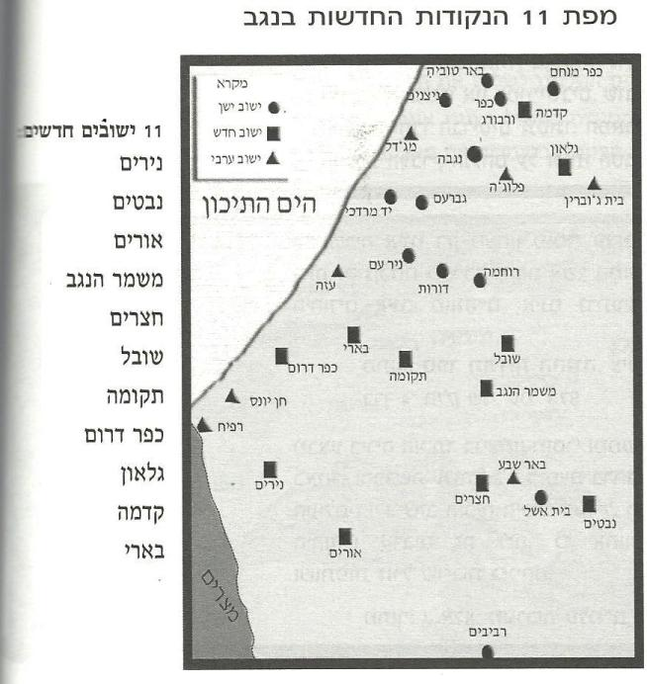
א. הסבר את דרך המאבק בבריטניה המתוארת במפה – כיצד והיכן התנהלה ומה היו מטרותיה. הצג שתי דרכי פעולה נוספות, שאינן מופיעות בתעודות, והסבר חשיבותה ותרומתה של כל אחת מדרכי מאבק אלה להשגת מטרות המאבק של הישוב היהודי בא"י בשנים אלה (15 נק').
ב. הסבר את השפעת מאבק הישוב היהודי בבריטניה על החלטת ממשלת-בריטניה להעביר את ההכרעה בשאלת א"י לאו"ם, הצג והסבר שתי סיבות נוספות להחלטתה זו, שאינן קשורות למאבק זה (10 נק').

√ העברת שאלת ארץ ישראל לאו"ם וההחלטה בכ"ט בנובמבר.
א. הסבר שלושה מהאינטרסים שהובילו את בריטניה לפנות לאו"ם בבקשה שיכריע בעתידה של ארץ ישראל ותאר את החלטת האו"ם מיום כ"ט בנובמבר 1947.

ב. הצג את החלטת הכ"ט בנובמבר והסבר כיצד תוכנית החלוקה משקפת הישג של ההתיישבות היהודית.

√ ההחלטה על הקמת מדינת ישראל והקמת צה"ל
א. הסבר את נימוקי שני הצדדים בוויכוח שהתקיים ב 12 במאי 1948 בנוגע למועד ההכרזה על הקמת מדינת ישראל (שני נימוקים של התומכים בהצעה ושני נימוקים של המתנגדים לה). (12 נק')
ב. הסבר את שיקוליו של בין גוריון בפירוק האצ"ל, הלח"י והפלמ"ח ותאר כיצד מקרה 'אלטלנה' מהווה מקרה בוחן להחלטה זו (13 נק').

√ מלחמת העצמאות
א. הצג את מוקדי הלחימה של החלק הראשון במלחמת העצמאות והסבר כיצד מציאות זו השפיעה על החלטת הנהגת הישוב לאמץ את "תכנית ד'" וליישמה (11 נק').
ב. הסבר מדוע התעקש בן-גוריון להכריז על הקמת המדינה העברית ב-14.5.1948 ועל הקמת צה"ל ופירוק המחתרות שבועיים לאחר מכן, גם במחיר של עימות עם חלקים שונים בישוב היהודי. הבא שתי דוגמאות כיצד החלטות אלה קדמו את הצלחות מלחמת העצמאות, מבחינת מדינת-ישראל (14 נק').

√ שאלת מקור – מלחמת העצמאות
לפניכם קטע המתאר את ראשית מלחמת העצמאות . קראו אותו וענו על השאלות שלאחריו :
ההתנגשויות שהתחוללו למחרת כ"ט בנובמבר 1947 והביאו לתחילתה של המלחמה בין שתי הקהילות הלאומיות בארץ , היו פרי יוזמה ערבית : ההמון הערבי השתולל במרכז המסחרי החדש בירושלים, שרף ובזז חנויות של יהודים. חולשת ההגנה לא בישרה טובות בנוגע להתפתחות המערכה. עד מהרה היו הדרכים בכל רחבי הארץ בחזקת סכנה. הכביש היחיד שקישר בין יישובים יהודים ולא עבר בישובים הערביים היה הכביש בין תל אביב לחיפה. על אף יישובים מבודדים הוטל מצור . את הדרך לירושלים חסמו הכוחות הלא סדירים של הפלסטינים. בחודש הראשון ללחימה נפלו כ-250 יהודים . כמחצית מכל הקורבנות היהודים בשלוש שנות המרד הערבי (1936-1939).
(מעובד לפי אניטה שפירא, ככל עם ועם – ישראל 1881-2000 , מרכז זלמן שז"ר , עמ' 148).
א. הציגו את דרכי הפעולה של הערבים בראשית המלחמה, כפי שהן באות לידי ביטוי בקטע. הסבירו לפי הנלמד בכיתה, דרך התמודדות אחת של היישוב היהודי עם קשיי הלחימה בשלב הראשון של המלחמה. (15 נק')
ב. הצג את "תכנית ד'" והסבר כיצד מהלכי המלחמה בחלק הראשון שלה השפיעו על החלטת הנהגת הישוב לתכנן ולאמץ את התכנית.

√ הקמת צה"ל, פירוק המחתרות ופרשת אלטלנה
א. הסבר את השיקולים להקמת צה"ל לאחר הכרזת המדינה ולאחר פלישת מדינות ערב. (12 נקודות)
ב. הצג את פרשת אלטלנה, והסבר כיצד הקשיים בפירוק המחתרות באים לידי ביטוי בפרשה זו. (13 נקודות)

11) שאלת מקור – מלחמת העצמאות
לפניך קטע מתוך "הדף הקרבי" שפרסם אבא קובנר – הקצין הפוליטי של חטיבת גבעתי במהלך מלחמת העצמאות, בעיצומן של קרבות הפלישה של הצבא המצרי. קרא תעודה זו וענה על השאלות שאחריה. 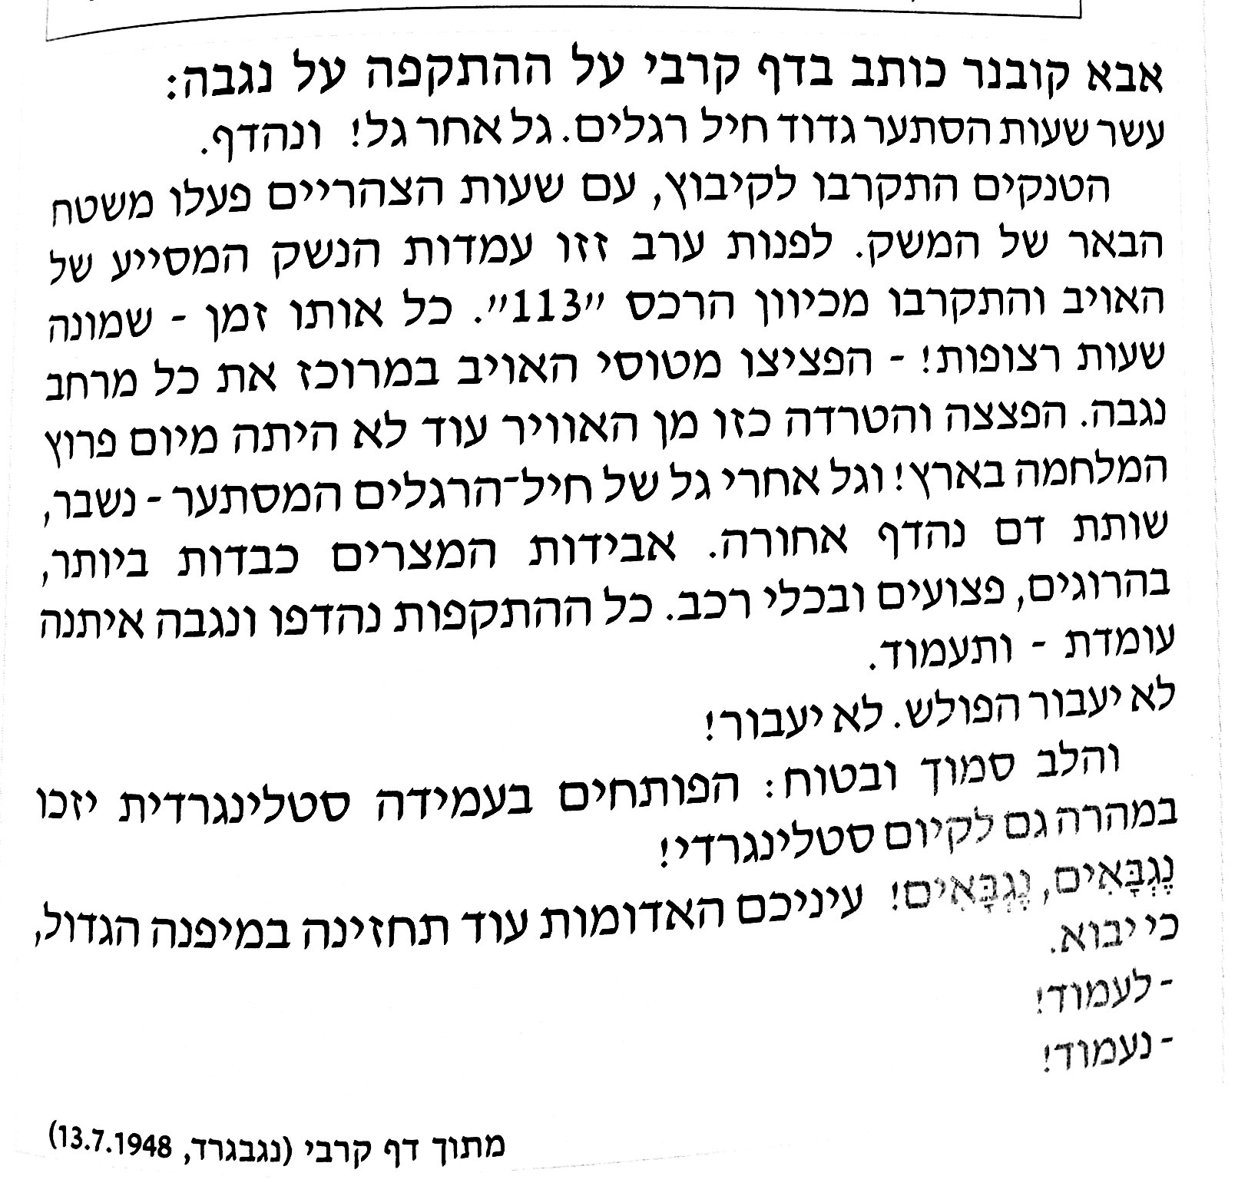

מתוך: "לא על מגש של כסף – תולדות מדינת ישראל מראשית ההתיישבות ועד עידן השלום", בעריכת יהודה ולך, הוצאת משרד הביטחון, 2000, עמ' 58.
א. הצג את פלישת צבאות ערב למדינת-ישראל והשפעותיה על מדינת ישראל הצעירה ותושביה, כפי שבאים לידי ביטוי בקטע המקור. על-סמך הידוע לך ועל-סמך קטע המקור - מה היתה הדילמה עמה התמודדו הנהגת המדינה והתושבים בעקבות הפלישה. בסס תשובתך על הכתוב בתעודה (13 נק').
ב. כותב המסמך היה מראשי מורדי הגטאות בגרמניה הנאצית במהלך מלחמת העולם השנייה והשואה. הסבר כיצד עובדה זו באה לידי ביטוי במסמך עצמו. האם, לדעתך, ההשוואה שהוא עושה עם פלישת הצבא המצרי לישראל, היתה נכונה לזמנה, נמק ובסס תשובתך על עובדות היסטוריות (12 נק').

√ מלחמת העצמאות
א. הסבר כיצד שנתה תכנית ד את המצב של הישוב היהודי בשלב השני של מלחמת העצמאות ? (12 נקודות)
ב. הסבר מדוע למרות העדיפות הצבאית של מדינות ערב, בסופו של דבר פלישתן למדינת ישראל לא השיגה את מטרותיה (13 נקודות).

√ מקור – שביתת הנשק ובעיית הפליטים

א. הגדר את המושגים "שביתת נשק" ו"הסכם שלום", והסבר מדוע לא נחתם הסכם שלום בסיומה של מלחמת העצמאות. (10 נקודות)

ב. לפניך קטע מקור המתאר גורמים אחדים להיווצרות בעיית הפליטים הפלסטינים.
על פי הקטע, הסבר את הגורמים להיווצרות בעיה זו הנובעים מהתנהלות הצד הערבי, ואת הגורמים הנובעים מהתנהלות הצד היהודי. (15 נקודות)

המפסידים הגדולים מן המלחמה היו הפלסטינים. בסיומה היו כ-700 אלף פלסטינים שגלו ממולדתם. היציאה של הפלסטינים מהשטחים שנועדו למדינה היהודית ביטאה בשלב הראשון את התמוטטות מערכות השלטון בחברה הפלסטינית ואת האנרכיה שהשתלטה עליה. בשלב השני, לאחר פלישת צבאות ערב, רבו המקרים שבהם פינה צה"ל את האוכלוסייה הערבית או גירש אותה והרס את כפריה, כדי למנוע את חזרתה. המלחמה הייתה לחיים או למוות (...)
הבריחה של הפלסטינים בשלב הראשון של המלחמה הותירה את הישראלים נדהמים ונפעמים, הם לא הבינו את התופעה: אוכלוסייה שלמה קמה ועזבה את מקום מחייתה, מותירה אחריה ערי רפאים (...)
המסקנה הייתה שמדינת ישראל אינה יכולה להתיר לערבים לחזור לבתיהם: הבריחה הייתה לפליטות.
(מעובד על פי א' שפירא, ככל עם ועם – ישראל 2000-1881, מרכז זלמן שזר,תשע"ד, עמ' 164-163)

√ שאלת מקור – מלחמת העצמאות – הקמת צה"ל
קרא את התעודה הבאה המתארת את הקמת צה"ל במהלך מלחמת העצמאות וענה על השאלות שאחריה

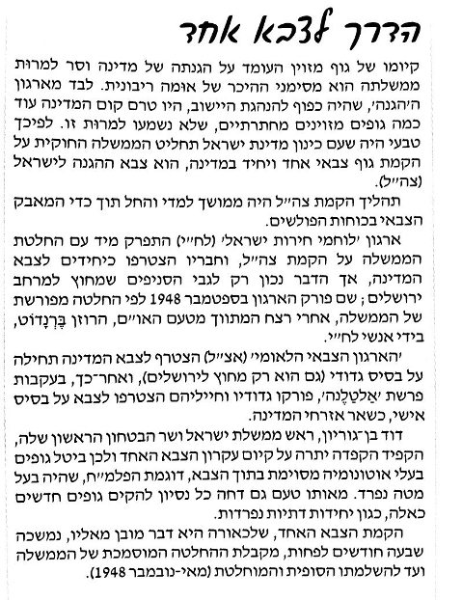
מתוך: "לא על מגש של כסף – תולדות מדינת ישראל מראשית ההתיישבות ועד עידן השלום", בעריכת יהודה ולך, הוצאת משרד הביטחון, 2000, עמ' 56.
א. הסבר, לפי קטע המקור, את חשיבות הקמת צה"ל תוך כדי מלחמת העצמאות ואת האתגרים שליוו תהליך זה. על-סמך ידיעותיך – הסבר את סמיכות הזמנים בין ההכרזה על הקמת המדינה והקמת צה"ל (11 נק')
ב. קטע המקור נלקח מתוך ספר בהוצאת משרד הביטחון – חווה דעתך – האם עובדה זו השפיעה על הדרך בה הוצגו הדברים, אם כן – כיצד, הבא הוכחות לכך מהתעודה, והאם אתה תומך בעמדה המוצגת בקטע המקור. נמק עמדתך (14 נק').

√ שאלת מקור – הסכמי שביתת הנשק
קרא את קטע המקור הבא, הנוגע להסכמי שביתת הנשק שנחתמו בתום מלחמת העצמאות וענה על השאלות הנלוות לו:
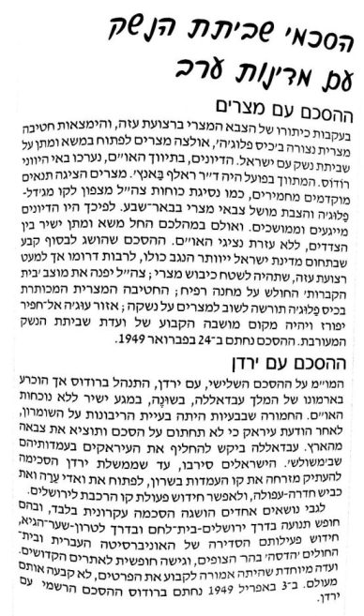
מתוך: "לא על מגש של כסף – תולדות מדינת ישראל מראשית ההתיישבות ועד עידן השלום", בעריכת יהודה ולך, הוצאת משרד הביטחון, 2000, עמ' 64.
א. הסבר, לפי קטע המקור, מדוע נחתמו הסכמי שביתת הנשק ומה היו האתגרים שנלוו לחתימתם, הסבר סיבה נוספת לחתימה על הסכמי שביתת הנשק שלא מופיעה בקטע המקור (10 נק').
ב. הסבר כיצד מלחמת העצמאות עיצבה את פנייה של החברה האנושית בארץ-ישראל ואת מערכת היחסים בין מדינת-ישראל למדינות ערב, הדגם תשובתך בעזרת שלוש דוגמאות שונות (15 נק').

√ מלחמת העצמאות
לפניך שתי תעודות – פקודת המבצע של "תכנית ד'" ומפת הסכמי שביתת הנשק. קרא היטב שתי תעודות אלה וענה על השאלות הנלוות להן:

תעודה מס' 1 – פקודת המבצע של "תכנית ד'":
תכנית ד' - פקודת אב - 10.3.1948
מטרת המבצע
"השתלטות על שטחה של המדינה העברית והגנה על גבולותיה, כן גם על גושי ההתיישבות והאוכלוסייה העברית שמחוץ לגבולות, נגד אויב סדיר, סדיר-למחצה וזעיר - הפועל מבסיסים אשר מחוץ לשטח המדינה או מבסיסים הנמצאים בתוכה".
להלן שמונה מסלולים לפעולות המבצעיות:
א. שיפור מערכת ההגנה הקבועה - ביצור יישובים, תפיסת משלטים, הגנה מרחבית.
ב. חסימת דרכי הגישה של האויב - תפיסת משלטים על הדרכים, פיצוץ גשרים וחסימות הנדסיות במוקשים ובחומרי נפץ אחרים.
ג. טיהור כפרים ערבים הנמצאים בקרבה יחסית ליישובים יהודיים -
1. דרגה מתונה - טיהור משטרתי והכנסת חיל המצב.
2. דרגה בינונית - פעולות ביעור והשתלטות.
3. דרגה חריפה - השמדת כפרים לאחר פינוי התושבים.
ד. התבססות בערים המעורבות - השתלטות על השירותים הממשלתיים, גירוש הערבים מהשטחים המעורבים, סגירת כל האוכלוסייה הערבית בחלק מסוים של העיר.
ה. תפיסת תחנות משטרה ובסיסים בריטיים.
ו. תפיסת משלטים וכיבוש כפרים ערביים כדי להשתלט על עורקי התחבורה הראשיים בארץ.
ז. הטלת מצור על ערים ערביות.
ח. פעולות כיבוש בשטח האויב.

מתוך: אתר ארגון "ההגנה".

מתוך: אתר ארגון "ההגנה".

תעודה מס' 2: מפת הסכמי שביתת הנשק:
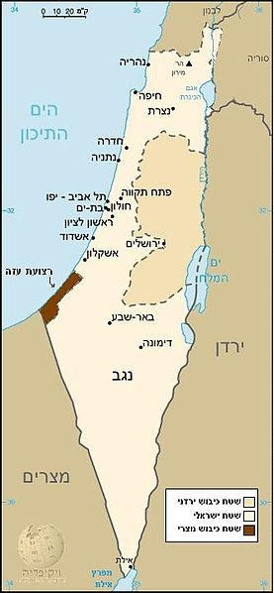
א. מתוך תעודה מס' 1 – הסבר כיצד דרכי הביצוע מקדמים את השגת מטרות המבצע, הסבר מדוע התקבלה תכנית זו ומה היתה חשיבותה המבצעית והשפעותיה המוראלית על הציבור היהודי בא"י באותה העת (12 נק').
ב. הסבר מה הקשר בין "תכנית ד'" ותוצאות מלחמת העצמאות, כפי שבאות לידי ביטוי בשתי התעודות. העמדה הפלסטינית הרשמית רואה ב"תכנית ד'" ובמימושה ע"י צה"ל, כאחד הגורמים המרכזיים ליצירת בעיית הפליטות הפלסטינית – האם אתה תומך או מתנגד לעמדה זו, התבסס בתשובתך על עובדות היסטוריות בלבד (13 נק').

√ מלחמת העצמאות ובעיית הפליטים הפלסטינים – שאלת מקור
התבונן בתמונה וענה על השאלות שאחריה:
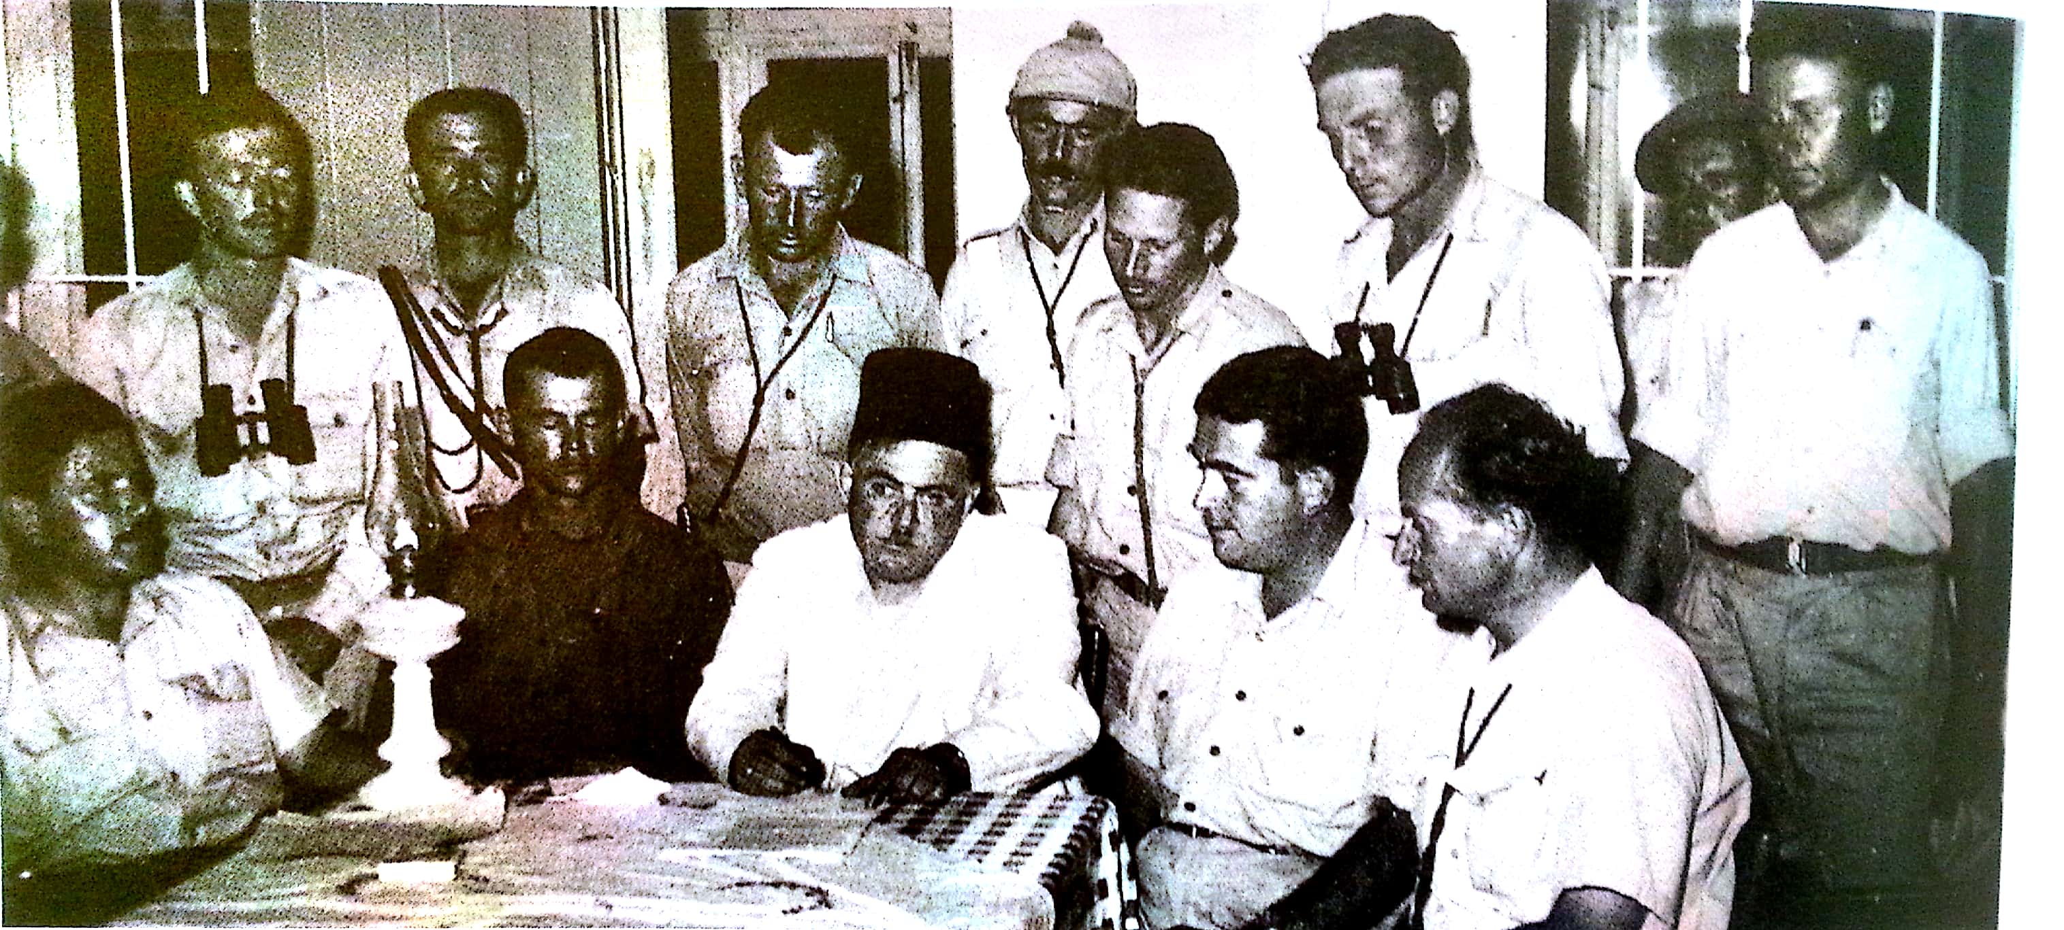
בתמונה – כניעת נצרת. (מתוך: "ספר המאה – ההיסטוריה המצולמת של ארץ ישראל במאה העשרים". בעריכת מרדכי נאור. הוצאת משרד הביטחון. 1996, עמ 247).
א. כיצד המתואר בתמונה מציג הסבר אחד לתבוסת הצד הערבי במלחמת העצמאות, הצג שני הסברים נוספים לתבוסת הצד הערבי – אחד המתייחס לערביי ישראל והשני למדינות ערב.
ב. הסבר מדוע חתמו ישראל ומדינות ערב על "הסכמי שביתת נשק" בסוף מלחמת העצמאות ולא על הסכם-שלום, וכיצד תרמו הסכמי שביתת הנשק להיווצרות בעיית הפליטים הפלסטינים.

שאלות עתירות מדיה

1) מאבק הישוב היהודי בבריטניה בשנים 1947-1945
לפניך סרטון המציג את המשטר הצבאי בתל-אביב בשנת 1946, בשיאו של מאבק הישוב היהודי נגד בריטניה.
התבונן בסרטון וענה על השאלות הבאות:
א) הסבר כיצד באות לידי ביטוי בסרטון תגובות השלטון הבריטי כלפי מאבק הישוב היהודי בשנים אלה, בסס תשובתך על דוגמאות מהסרטון.
ב) אחת מדרכי המאבק של הישוב היהודי בבריטניה בשנים אלה היתה דרך המאבק התקשורתית ליצירת דעת-קהל אוהדת למאבקה. הסבר כיצד סרטון זה והמוצג בו מדגימים את דרך המאבק הזו. בתשובתך התייחס גם לפסקול של הסרטון.
2) מאבק הישוב בבריטניה בשנים 1947-1945
מאבק הישוב היהודי והתנועה הציונית בבריטניה בשנים אלה התרחש בו-זמנית בכמה דרכים. התבונן בסרטון המצורף וענה על השאלות הבאות:
א) ממה שלמדת בכיתה – הצג דרך המאבק המתוארת בסרטון והסבר את מטרותיה. הצג שתי דרכי מאבק נוספות שהשלימו את דרך המאבק המתוארת בסרטון והסבר כיצד כל אחת מהן השלימה את דרך המאבק המתוארת בסרטון.
ב) הסבר מהי מטרת הסרטון ולמי הוא מיועד וכיצד אמצעי המבע הקולנועיים שבהם נעשה שימוש בסרטון (זוויות צילום, פסקול, קריינות) מסייעים להעברת מטרה זו.

